86. Kondensatorius elektros grandinėje
(elektronikos elementai elektros grandinėse)

Klasė, dalykas | 7–8 klasės, technologijos.
Numatoma veiklos trukmė | Apie 30 min.
Ugdomi mokinių gebėjimai pagal Pagrindinio ugdymo bendrąsias programas. Technologijos | 3.1. Analizuoti, kaip naudojamos medžiagos buityje.  4.2. Pagal sudarytą technologinę schemą atrinkti darbo priemones, medžiagas, organizuoti darbo vietą, saugiai, nuosekliai, kokybiškai, racionaliai gaminti gaminius, kontroliuoti technologinius procesus, sutvarkyti darbo vietą.
Mokinių pasiekimai pagal Integruoto gamtos mokslų kurso programą 5–8 klasėms | 8.7.1.3. Paaiškina buitinių elektros prietaisų svarbą gyvenimo kokybei ir geba juos rūšiuoti pagal paskirtį, naudojamą elektrinę galią; pagrindžia pažangių technologijų buityje reikšmę; paaiškina saugaus elgesio su elektros prietaisais principus; pasiūlo, kaip atsakingai rinktis buitinius elektros prietaisus, lyginant jų energinį efektyvumą, kad elektros naudojimas būtų tausus.
Probleminė situacija ir veiklos klausimas | Elektros grandinę paprastai sudaro ne vienas, o daug įvairios paskirties elementų – elektros imtuvų (pvz., lempučių, šviesos diodų, rezistorių), vartojančių elektros energiją, jungiamųjų laidų, matavimo ir valdymo prietaisų. Vienas jų yra kondensatorius.  Kokia kondensatorius paskirtis elektros grandinėje?
Mokytojo veiklos siekiniai | Ugdyti mokinių gebėjimus:  suprasti ir paaiškinti elektros grandinės principinę schemą, ją surinkti ant maketavimo plokštės;  praktiškai pritaikyti įgytas teorines žinias apie elektronikos elementų – diodo ir kondensatoriaus – taikymą elektros grandinėje.
Veiklos priemonės | Maketavimo plokštė*, jungiamieji laidai*, jungtis elementui 6F22 9V*, elektrolitinis kondensatorius 4700 μ (1 vnt.)*, diodas 1N4001 (1 vnt.)*, rezistoriai 470 Ω (2 vnt.)*, šviesos diodai 5 mm (2 vnt.)*, elementas 6F22 9V.
Veiklos eiga | Pasiruošimas tyrimui (gali būti atliekamas su mokiniais)  Ant stalų (darbastalių) patiesiami A3 formato balti popieriaus lapai (kad aiškiau matytųsi ir nepasimestų detalės). Gali būti pateikti lapai-šablonai su priemonių išdėstymo tvarka.  Tyrimas  - Susipažįstama su pateikta elektros grandinės principine schema (1 pav.), įvardijamos ir apibūdinamos schemoje pavaizduotos elektros grandinės dalys (žr. Elektronikos elementai elektros grandinėse, 2 ir 6 priedus): elementų baterija, jungiklis, rezistorius, diodas, šviesos diodas, kondensatorius, jų jungimo būdai – nuoseklusis ir lygiagretusis.  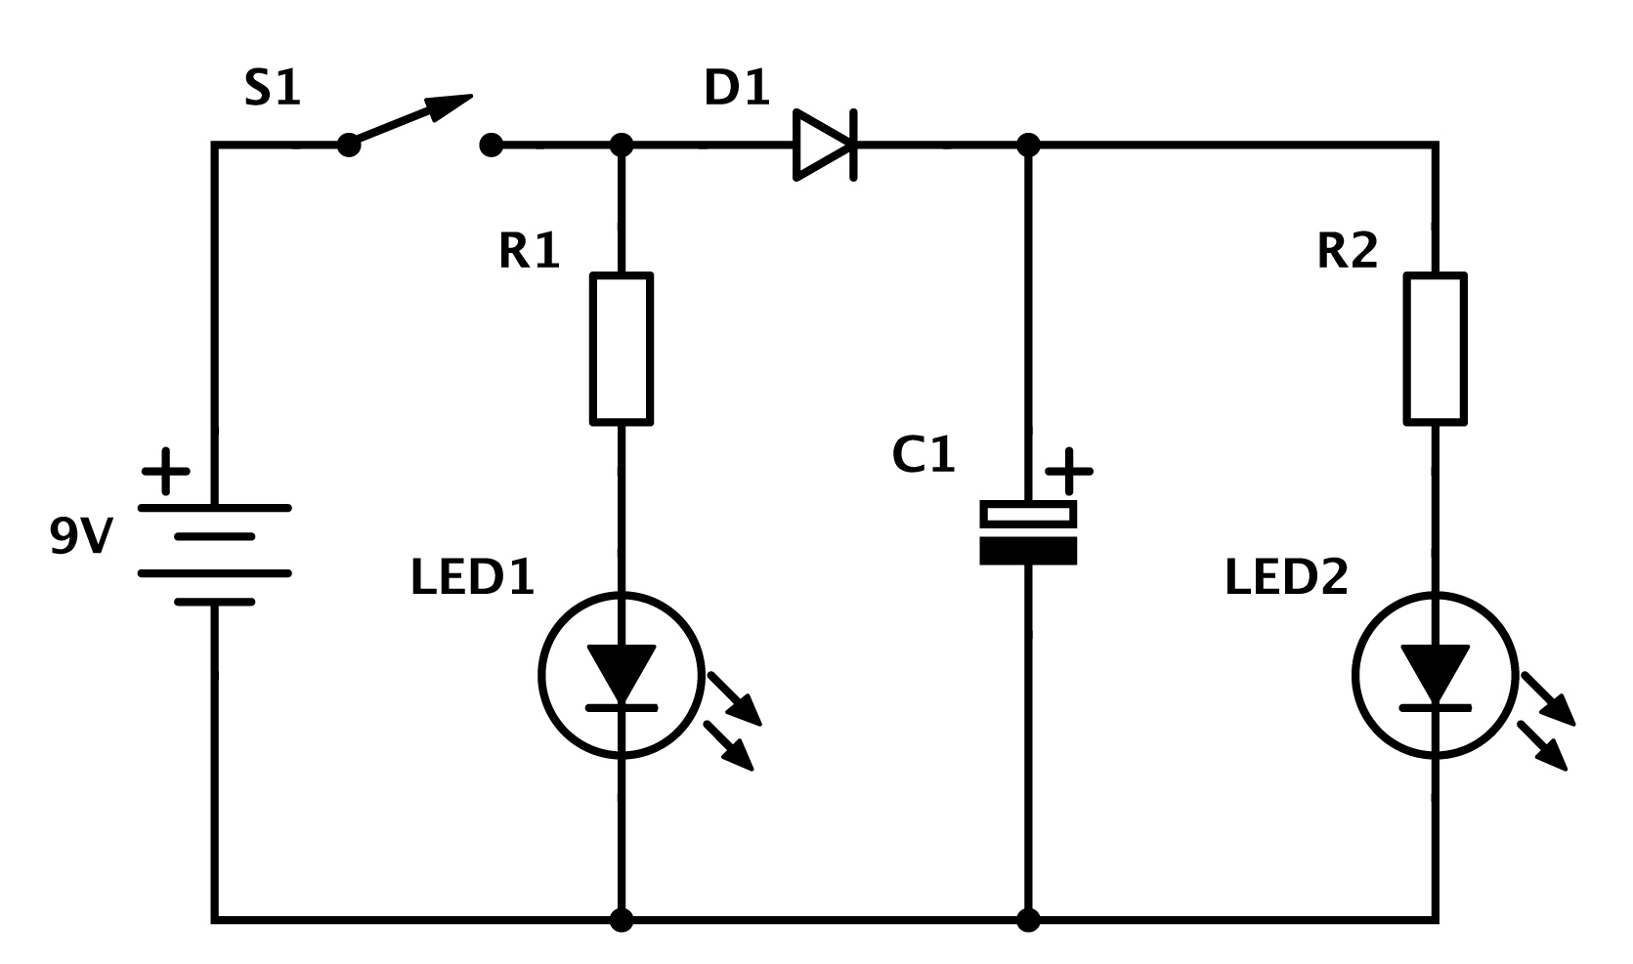  1 pav. Elektros grandinės principinė schema  - Apibūdinamas laukiamas rezultatas įjungus jungiklį ir jį išjungus:  - Įjungus jungiklį: šviesos diodai LED1 ir LED2 vienodai ryškiai spinduliuos šviesą, nes kiekvienu iš jų tekės to paties stiprumo srovė, ribojama rezistorių R1, R2, diodas D1 praleis elektros srovę, kondensatorius C1 įsikraus.  - Išjungus jungiklį: kondensatorius C1 pradės išsikrauti – šviesos diodas LED1 užges, nes diodas D1 nepraleis priešinga kryptimi tekančios elektros srovės, tačiau šviesos diodas LED2 ges pamažu, nes juo tekės elektros srovė, iškraudama kondensatorių.  - Pasirenkamos reikiamos priemonės.  - Maketavimo plokštėje išdėstomos ir jungiamaisiais laidais sujungiamos elektros grandinės dalys: rezistoriai, diodas, šviesos diodai ir kondensatorius. Jungiklis padaromas iš dviejų jungiamųjų laidų. Jungiant elektros grandinės dalis prisimenamos jų savybės ir funkcijos (žr. Elektronikos elementai elektros grandinėse, 2 priedą):  - Diodas praleidžia elektros srovę tik viena kryptimi. Katodas pažymėtas šviesios spalvos (sidabrinės) žiedeliu (žr. 2 pav.).  - Šviesos diodas praleidžia elektros srovę tik viena kryptimi; tekant elektros srovei šviesos diodas spinduliuoja šviesą. Jungiant šviesos diodą naudojamasi anodo ir katodo nustatymo pagal tris požymius schema (žr. 3 pav.): 1) katodo pusėje yra suplokštinta šviesos diodo galvutė; 2) katodo kontaktinė kojelė yra trumpesnė; 3) katodo dalis šviesos diodo galvutėje yra stambesnė.  - Elektrolitinis kondensatorius yra poliarizuotas prietaisas – turi du priešingų polių elektrodus ir tarp jų kaupia elektros krūvį. Jis jungiamas į elektros grandinę taip, kad teigiamas kondensatoriaus elektrodas būtų prijungtas prie teigiamo (+) baterijos poliaus, neigiamas – prie neigiamo. Priešingu atveju kondensatorius neatliks savo funkcijų. Neigiamo kondensatoriaus elektrodo (–) kojelė trumpesnė, taip pat matoma žymų juosta (su – ženklu) (žr. 4 pav.).  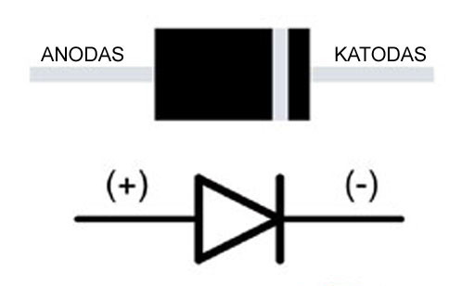  2 pav. Diodo elektrodų – anodo ir katodo – nustatymo schema  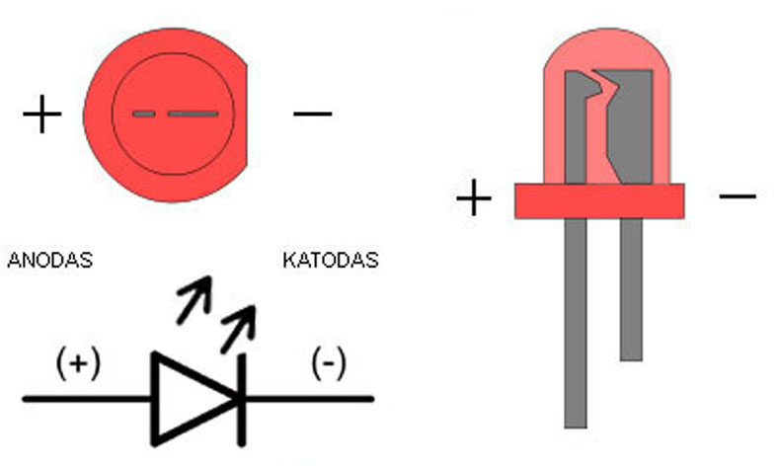  3 pav. Šviesos diodo elektrodų – anodo ir katodo – nustatymo schema  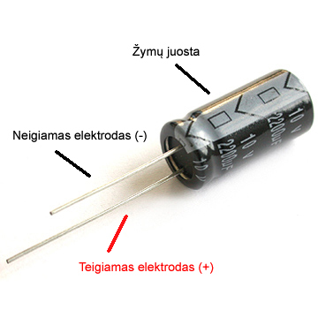  4 pav. Kondensatoriaus elektrodų nustatymo schema  - Prijungiama elementų baterija.  - Surinkus elektros grandinę patikrinama, ar visos jos dalys tinkamai sujungtos (žr. 5 pav.).  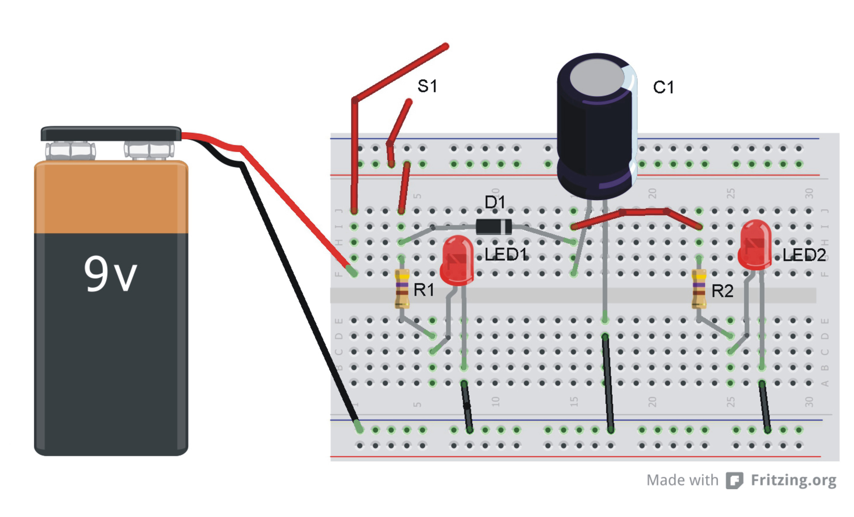  5 pav. Ant maketavimo plokštės surinkta elektros grandinė  - Įjungiamas jungiklis C1.  - Stebimas elektros grandinės veikimas, apibūdinamas gautas rezultatas:  - Įjungus jungiklį: šviesos diodai LED1 ir LED2 vienodai ryškiai spinduliuoja šviesą, nes kiekvienu iš jų teka to paties stiprumo srovė, ribojama rezistorių R1, R2, diodas D1 praleidžia elektros srovę, kondensatorius C1 įsikrauna.  - Išjungus jungiklį: kondensatorius C1 pradeda išsikrauti – šviesos diodas LED1 užgęsta, nes diodas D1 nepraleidžia priešinga kryptimi tekančios elektros srovės, tačiau šviesos diodas LED2 gęsta pamažu, nes juo teka elektros srovė, iškraudama kondensatorių.  - Susipažįstama su pateikta elektros grandinės principine schema (žr. 6 pav.). Pasirenkamos reikiamos priemonės. Mokinio veiklos lape nurodomas jų jungimo būdas.  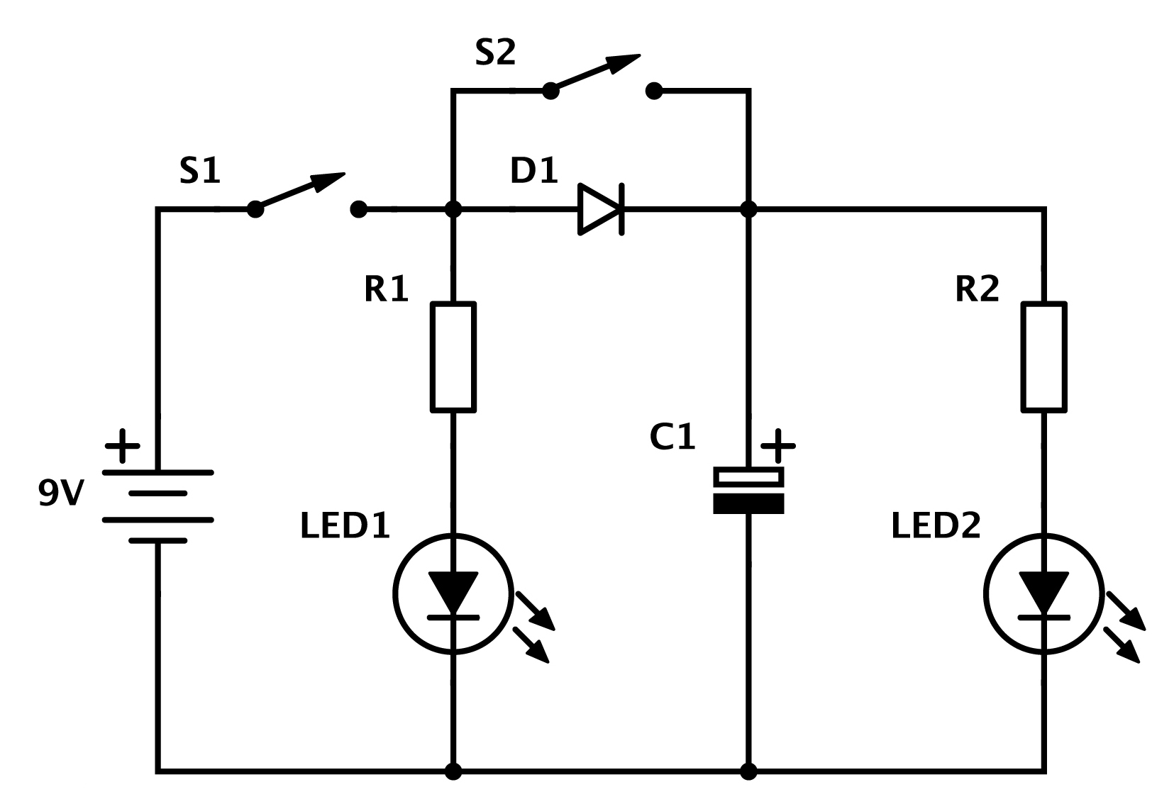  6 pav. Elektros grandinės principinė schema  - Maketavimo plokštėje išdėstomos ir jungiamaisiais laidais sujungiamos elektros grandinės dalys: rezistoriai, diodas, šviesos diodai ir kondensatorius. Jungiklis padaromas iš dviejų jungiamųjų laidų.  - Prijungiama elementų baterija.  - Surinkus grandinę patikrinama, ar visos jos dalys tinkamai sujungtos (žr. 7 pav.).  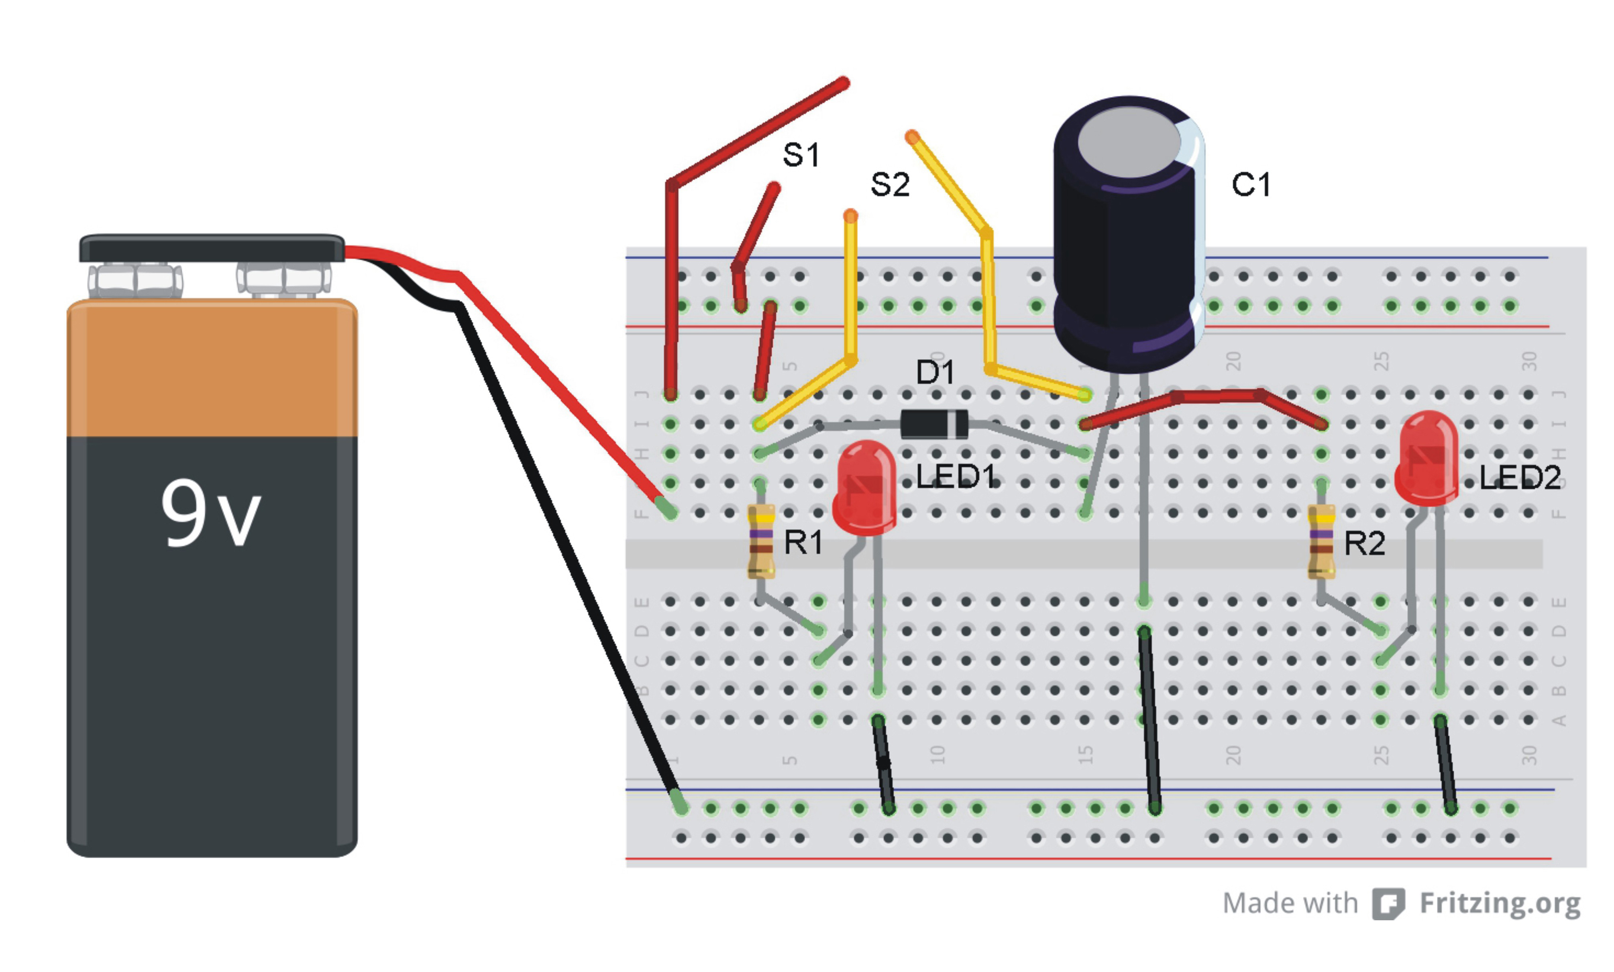  7 pav. Ant maketavimo plokštės surinkta elektros grandinė  - Įjungiamas jungiklis S1. Jungiklis S2 – išjungtas.  - Stebimas elektros grandinės veikimas, apibūdinamas gautas rezultatas:  - Įjungus jungiklį S1, jungiklis S2 išjungtas: šviesos diodai LED1 ir LED2 vienodai ryškiai spinduliuoja šviesą, nes kiekvienu iš jų teka to paties stiprumo srovė, ribojama rezistorių R1, R2, diodas D1 praleidžia elektros srovę, kondensatorius C1 įsikrauna.  - Išjungus jungiklį S1, jungiklis S2 įjungtas: kondensatorius C1 pradeda išsikrauti – šviesos diodas LED1 gęsta pamažu, nes jungiklis S1 išjungia diodą D1, kuris nepraleidžia elektros srovės, drauge gęsta ir šviesos diodas LED2, nes juo teka elektros srovė, iškraudama kondensatorių.  - Svarstomos ir aptariamos idėjos praktiniams kūrybiniams darbams.
Laukiamas mokinių veiklos rezultatas | Pirmasis pasiekimų lygmuo  Mokytojo padedamas, pagal pateiktus paveikslus (žr. 1 ir 6 pav. Mokinio veiklos lape ir 5 ir 7 pav. Veiklos eigos apraše) atrenka reikiamas priemones, sujungia elektros grandinę, atpažįsta joje naudojamas dalis.  Antrasis pasiekimų lygmuo  Pagal elektros grandinės principines schemas (žr. 1 ir 2 pav. Mokinio veiklos lape) savarankiškai pasirenka reikiamas priemones ir nuosekliai, saugiai sujungia elektros grandinę. Paaiškina elektros grandinės schemą, įvardija joje naudojamas dalis.  Trečiasis pasiekimų lygmuo  Pagal elektros grandinės principines schemas (žr. 1 ir 2 pav. Mokinio veiklos lape) savarankiškai pasirenka reikiamas priemones, nuosekliai, saugiai ir racionaliai sujungia elektros grandinę. Paaiškina elektros grandinės principinę schemą, jos dalių veikimo principus, padeda klasės draugams.
Rizikų įvertinimas | Svarbu prisiminti, kad, vengiant per didelės elektros srovės grandinėje, šviesos diodas jungiamas kartu su rezistoriumi. Niekada nejunkite šviesos diodo tiesiai prie maitinimo elemento ar kito elektros srovės šaltinio!
Galimi tarpdalykiniai ryšiai | Fizika: elektros grandinė. Elektros grandinės jungimo būdai. Kondensatoriai.
Idėjos veiklai plėtoti | Šviesos diodo šviesumo trukmės pokyčiai naudojant įvairios talpos kondensatorius.
Vaizdo įrašas | –
Mokinio veiklos lapas | Kondensatorius elektros grandinėje (elektronikos elementai elektros grandinėse)
Priedai | 1 priedas (1). Apie elektros grandines  2 priedas (1). Elektronikos elementai ir komponentai  3 priedas (1). Elektronikos elementų ir komponentų išvadų atmintinė  4 priedas (1). Kaip sudaryta maketavimo plokštė  5 priedas (1). Maketavimo plokštės atmintinė  6 priedas (1). Elektros grandinių simbolių atmintinė
Elektros grandinių principinės schemos sukurtos programa SchemeIt
http://www.digikey.com/schemeit
Elektros grandinių surinkimo pavyzdžiai sukurti programa Fritzing
http://fritzing.org/home/

